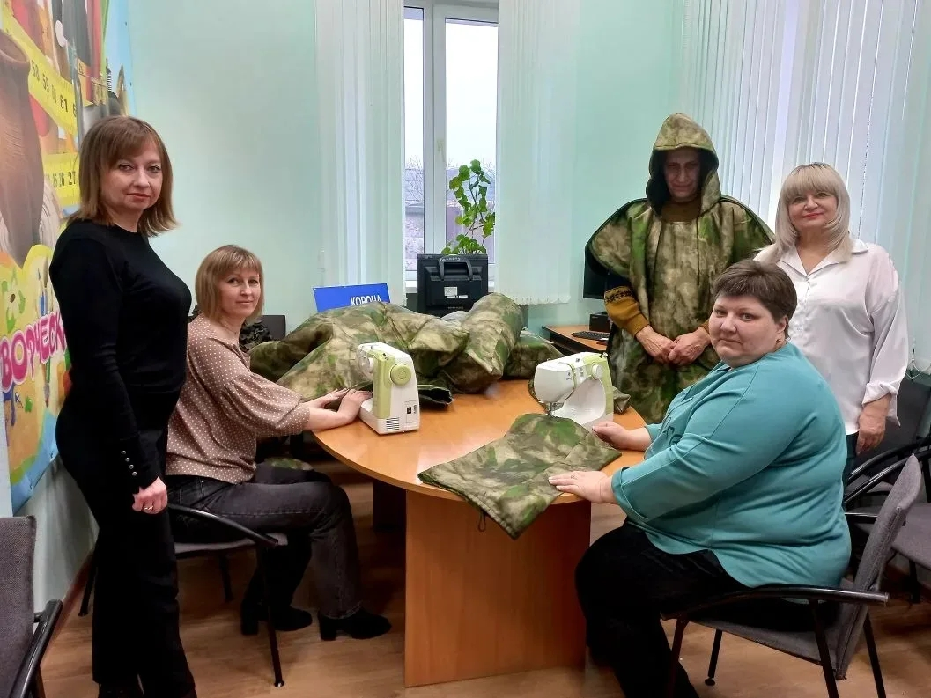

Шьем для СВОих: мастер-класс по пошиву пончо провели для активистов корочанского ЦОСП

В Центе общения старшего поколения Корочанского района Отделения СФР по Белгородской области состоялся мастер-класс по изготовлению пончо для участников СВО. Занятие «Шьем для СВОИХ» провела руководитель волонтерского движения «ЯБЛОНОВО.Z.O.V. Своих не бросаем» Шамарина Людмила Николаевна.
Звук работающих швейных машин в Центре - и очередная партия гуманитарной помощи готова. Пенсионеры с особым желанием осваивают новую технологию изготовления пончо.
«Мы кроим пончо из покрывала, которое идёт стандартным размером 3 х 1,5 м, пончо доработано удобным капюшоном, чтобы одевалось на каску и закрывало полностью лицо бойца», - рассказала Людмила Николаевна.
Пошив таких пончо ‒ процесс сложный и долгий. Прямострочная машинка не справляется, поэтому на средства гранта Корочанского Союза пенсионеров в Центр были приобретены новые швейные машинки, которые облегчили процесс работы.
Изготовленные в рамках мастер-класса пончо переданы военнослужащим, а в творческой мастерской шьют уже новую партию.

